Írd be az ábrába a megadott szavakat! Segítségként egyet már beírtunk. Ha a kimaradt szavakat helyes sorrendben összerakod, megtudod, mi a „nenyúljhozzám” növény másik neve.
M
E
S
E

KÉTBETŰS: ÁN, ÁP, ÁT, FÓ, GA, GÓ, ÍA, MI, NE, NŰ, OB, ÓL, RA, SI, TU, VI, YP
HÁROMBETŰS: ÁCS, ÁGI, ÁOK, LZZ, PÓK, RÁG, TNG
NÉGYBETŰS: ETTE, ÉFEK, GÓBÉ, LÁTÁ, MESE
ÖTBETŰS: BÁNCS, ÉPSÉG, FAKIN, JUHAR
HATBETŰS: KÓKUSZ
HÉTBETŰS: AJELIGE, BOGÁNCS, ÉMELYÍT, LILÉHEZ, STRÁFOS
NYOLCBETŰS: PITYPANG, ZSÉBETŰS
KILENCBETŰS: LYUKAKÉRT

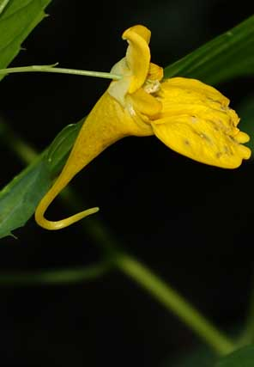

MEGFEJTÉS: NEBÁNCSVIRÁG
É | M | E | L | Y | Í | T |  |  | Z
P | I | T | Y | P | A | N | G |  | S
S |  | T | U |  |  | G | Ó | B | É
É | F | E | K |  | M |  |  | O | B
G | A |  | A | J | E | L | I | G | E
 | K | Ó | K | U | S | Z |  | Á | T
L | I | L | É | H | E | Z |  | N | Ű
Á | N |  | R | A |  |  | Á | C | S
T |  | S | T | R | Á | F | O | S
Á | G | I |  |  | P | Ó | K

KÉTBETŰS: ÁN, ÁP, ÁT, FÓ, GA, GÓ, ÍA, MI, NE, NŰ, OB, ÓL, RA, SI, TU, VI, YP
HÁROMBETŰS: ÁCS, ÁGI, ÁOK, LZZ, PÓK, RÁG, TNG
NÉGYBETŰS: ETTE, ÉFEK, GÓBÉ, LÁTÁ, MESE
ÖTBETŰS: BÁNCS, ÉPSÉG, FAKIN, JUHAR
HATBETŰS: KÓKUSZ
HÉTBETŰS: AJELIGE, BOGÁNCS, ÉMELYÍT, LILÉHEZ, STRÁFOS
NYOLCBETŰS: PITYPANG, ZSÉBETŰS
KILENCBETŰS: LYUKAKÉRT

